贵阳二十五中2012届第二次月考
（文科）数学试卷

考试时间120分钟， 满分150分 命题人：王希荣
班级___________ 姓名 _________ 得分_________

一．选择题（本题共12道小题，每小题5分，共60分，每小题只有一个选项正确）
1．设集合U=,则C ${\begin{aligned}U\end{aligned}}_{}$( M∩N ) ( )
A． B． C． D．
2．函数的反函数为 ( )
A． B．
C． D．
3．“$\left|x−1\right|<2$”是“$x<3$”的 ( )
A．充分不必要条件 B.必要不充分条件
C．充分必要条件 D.既不充分也不必要条
4. 不等式$\frac{x−1}{x+2}>1$的解集是 （ ）
A．{x |x＜2 } B. {x |x＜-2 } C. {x |x＞2 } D. {x |x＞-2 }
5．函数的定义域是 ( )
A． B．（1，+）
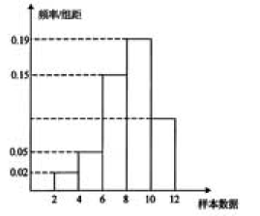
C．（-1，1）∪（1，+∞） D．（-，+）
6．有一个容量为200的样本，其频率分布直方图如图所示，根据样本 的频率分布直方图估计，样本数据落在区间内的频数为( )
A．18 B．36
C．54 D．72

7. 设$f^{'}(x)$是函数$f(x)$的导函数，$y=f^{'}(x)$的图象如右图所示，
A
D
C
B
则$y=f(x)$的图象最有可能是 ( ) $f^{'}(x)$

8．函数f(x)=x²+2(a-1)x+2在区间（－∞，4）上是减函数，则实数a的取值范围是（ ）
A ．a=－3 B ． a≤－3 C． a≥3 D． a≤5
9.设则
A ． B ．
C ． D ．
10. 函数的图象的大致形状是 （ ）
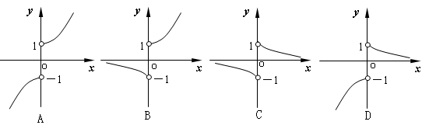
11．设是周期为2的奇函数，当0≤x≤1时，=，则= ( )
A．_ B． C． D．
12．已知是（－∞，＋∞）上的减函数，那么实数a的取值范围是 （ ）
A （0，1） B C D

二．填空题（每小题5分，共20分）
13．设则f（f（-2））=______．
．
14．某市有大型超市200家、中型超市400家、小型超市1400家。为掌握各类超市的营业情况，现按分层抽样方法抽取一个容量为100的样本，应抽取中型超市__________家。

15．已知f(x)＝log₂(x²－4x＋3)单调减区间为

16. 已知关于x的不等式|x－1|＋|x+2|k恒成立，则k的 取值范围为
三．解答题（本题共6道小题，共70分，解答应写出必要的文字说明和过程）

17.（本小题满分10分）
已知集合U=R, A={x|2—a$x≤2+a$}，B={x|x${}^{2}$—5x+4$0$}，
(1).当a=3时，求$A∩B$,A(C${}_{U}$B)
(2)若$A∩B$=$Φ$求实数a的取值范围。

18．（本小题满分12分）
已知函数f(x)＝|x²－4x＋3|.
(1)作出函数f(x)的图象；
(2)利用图象求f(x)的单调区间；
(3)若方程|x²－4x＋3|=k有四个不同的根，求k的取值范围。

19．（本小题满分12分）
为了调查某厂2000名工人生产某种产品的能力，随机抽查了m位工人某天生产该产品的数量，产品数量的分组区间为[10,15)，[15,20)，[20,25)，[25,30)，[30,35]，频率分布直方图如图所示．已知生产的产品数量在[20,25)之间的工人有6位．
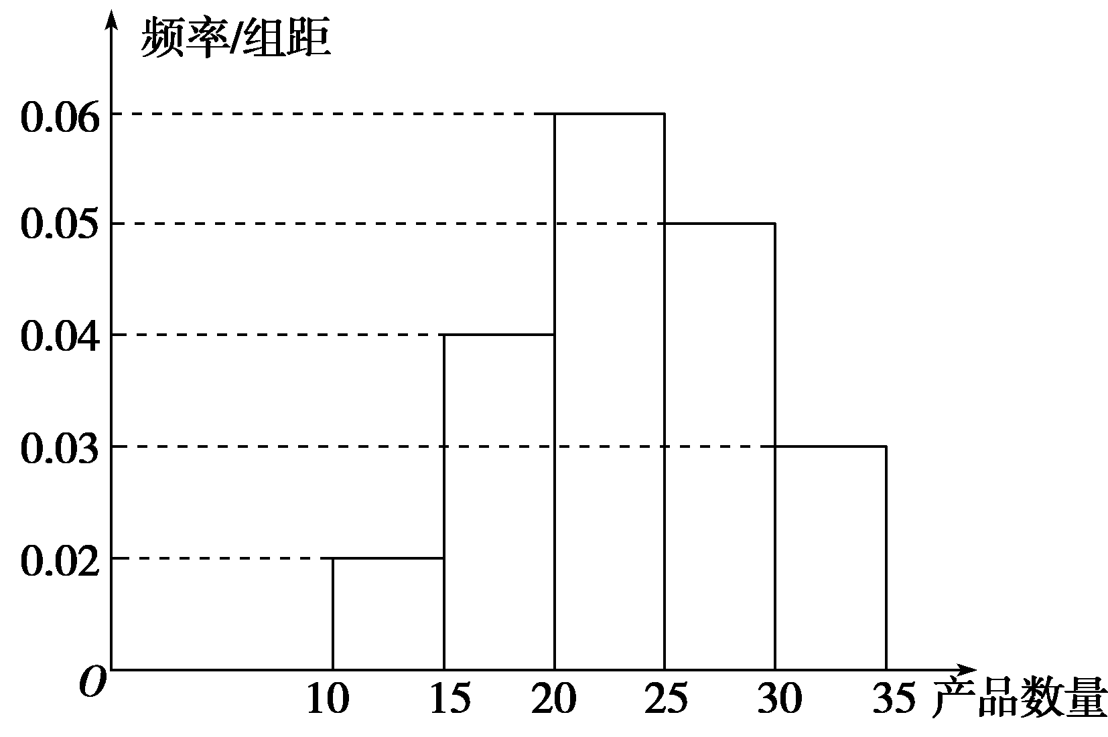
(1)求m；
(2)工厂规定从各组中任选1人进行再培训，则选取的5人不在同组的概率是多少？

20. （本小题满分12分）
已知函数在点处取得极大值5，其导函数
的图象经过点（1，0），（2，0），如图所示，

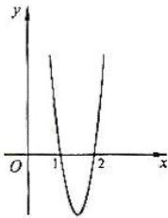
（Ⅰ）求的值；
（Ⅱ）求a，b，c 的值. $f^{'}(x)$

21. （本小题满分12分）
已知函数是奇函数.
（Ⅰ）求a,c的值；
（Ⅱ）求函数f(x)的单调区间.

22 . （本小题满分12分）
设函数在及时取得极值．
（Ⅰ）求a、b的值；
（Ⅱ）若对于任意的，都有成立，求c的取值范围．

